**软件开发方案**

**search node by node name in gcap(node ZN 2) and spice(ZN&p2)**

**目 录**

1.系统分析

1.1 可行性分析

1.2 需求分析

1.3 方案比选

2 概要设计

2.1 界面设计

2.2 流程图

2.3 类图

3 系统详细设计与实现

3.1

3.2

3.3

4 系统运行与效果分析

4.1界面设计展示

4.2运行效果分析

5 系统测试

5.1 测试方法

5.2 测试方案及计划

5.3 测试过程及结果分析

6 总结

6.1 总结

1 系统分析

2.1 可行性分析

确认可行

2.2 需求描述

search node by node name in gcap(node ZN 2) and spice(ZN&p2)。例如用户可以通过输入"ZN 2"或"ZN&p2"来高亮ZN net的node id为2的node。用户输入的语法格式是"netName空格nodeId"或"netName&pnodeId"。

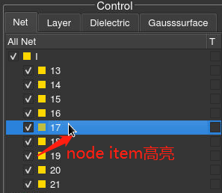 用户输入之后如果能搜索到该node，则node对应的Item会高亮。效果如下图所示：

2.3 方案比选

方案一：gxviewer中调qt5.11的库实现

2 概要设计

2.1 界面设计

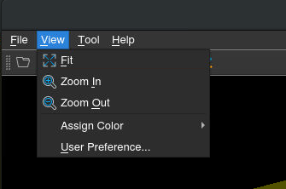

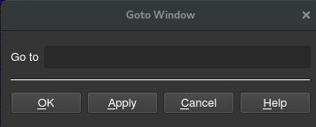

view的菜单栏会添加一行"go to node"，点击之后会弹出一个输入net和nodeid信息的输入框。用户输入完成点击Apply对应的nodeid的item就会高亮。

2.2 流程图

2.3 类图

待补充

3 详细设计与实现

4 系统运行与效果分析

4.1界面展示

4.2运行效果分析

5 系统测试

5.1测试方法

5.2测试方案及计划

5.3测试过程及结果分析

6 总结

6.1总结

1 系统分析

2.1 可行性分析

确认可行

2.2 需求描述

search node by node name in gcap(node ZN 2) and spice(ZN&p2)。用户输入"ZN 2"或"ZN&p2"来高亮ZN net的id为2的node。net name和node id通过空格或&p分隔。

用户输入完成之后，如果搜索到对应的node，则右边的控制栏对应的note item会高亮。

如下图所示：

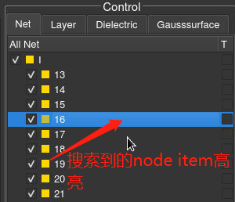

2.3 方案比选

方案一：gxviewer中调qt5.11的库实现

2 概要设计

2.1 界面设计



在view菜单栏新加一行"go to node",点击之后会弹出类似以下的搜索框。

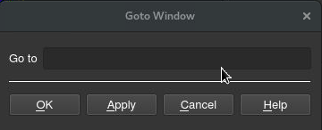

2.2 流程图

2.3 类图

待补充

3 详细设计与实现

4 系统运行与效果分析

4.1界面展示

4.2运行效果分析

5 系统测试

5.1测试方法

5.2测试方案及计划

5.3测试过程及结果分析

6 总结

6.1总结